МУНИЦИПАЛЬНОЕ КАЗЕННОЕ УЧРЕЖДЕНИЕ
«УПРАВЛЕНИЕ ИНФОРМАЦИОННЫХ ТЕХНОЛОГИЙ И СВЯЗИ ГОРОДА СУРГУТА»

Инструкция по добавлению разрешающего правила брандмауэра на Windows 7,10

Сургут 2020
Инструкция по добавлению разрешающего правила брандмауэра на Windows 7
- На рабочем столе нажмите Пуск, в открывшемся окне в строке Найти программы и файлы наберите слово Брандмауэр:

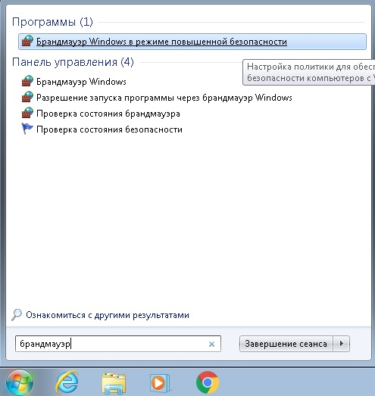

- В результатах поиска выбираем строку Брандмауэр Windows в режиме повышенной безопасности, откроется:
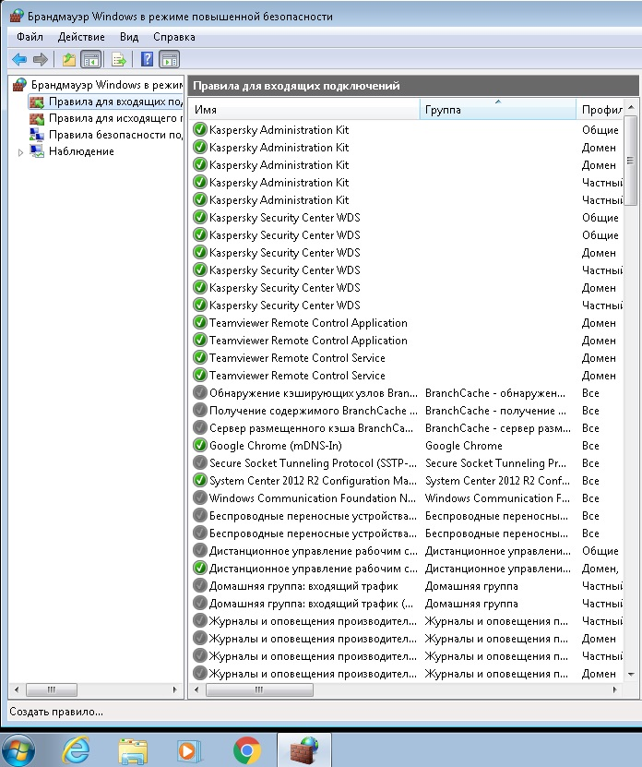

- Выбираем в крайнем левом окне строку Правила для входящих подключений, а в крайнем правом нажимаем Создать правило: 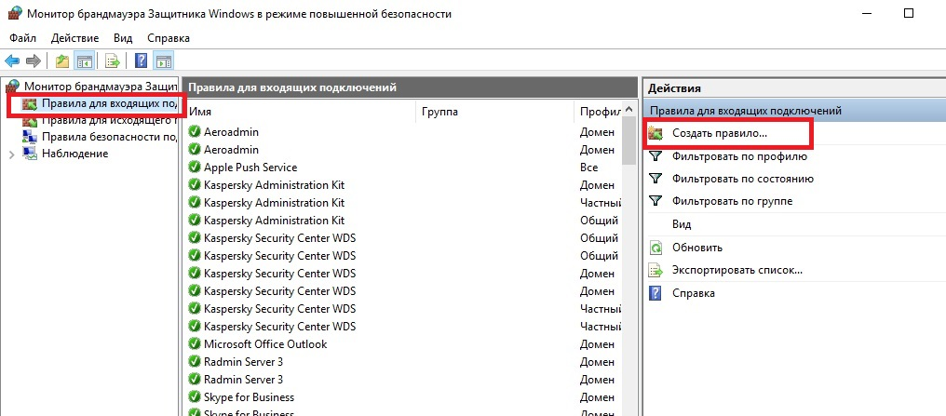

- В открывшемся Мастере создания правила выбираем тип правила Для порта, нажимаем кнопку Далее:

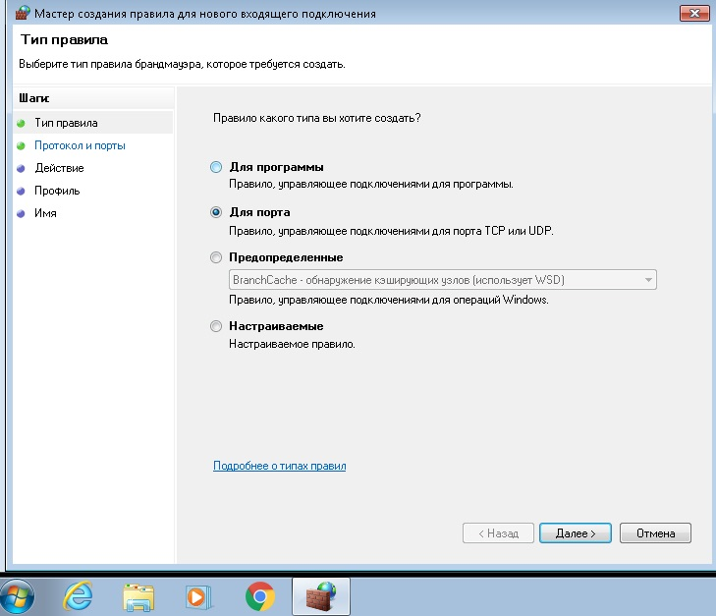

- Выбираем Протокол TCP, в строке Определенные локальные порты пишем 3389:

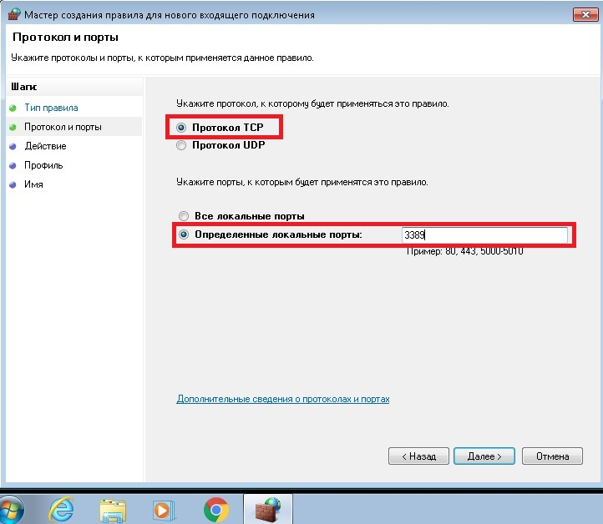

- Выбираем Разрешить подключение, нажимаем кнопку Далее:

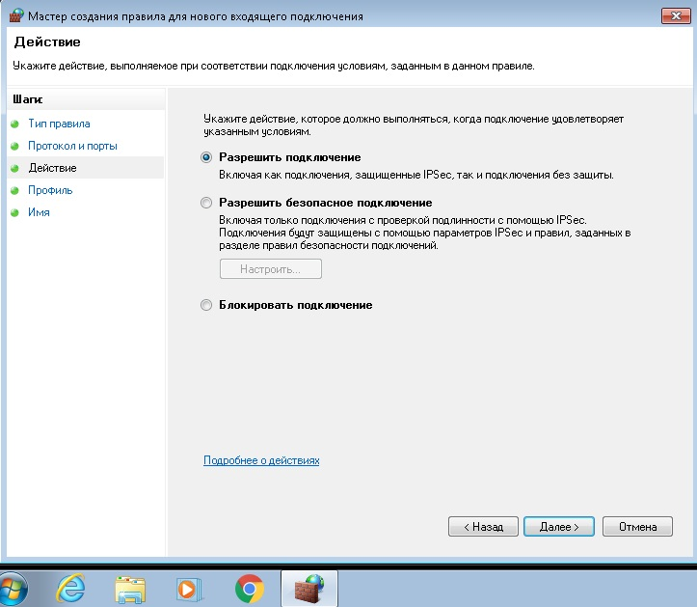

- Ставим галочки во всех профилях Доменный, Частный, Публичный, нажимаем кнопку Далее:
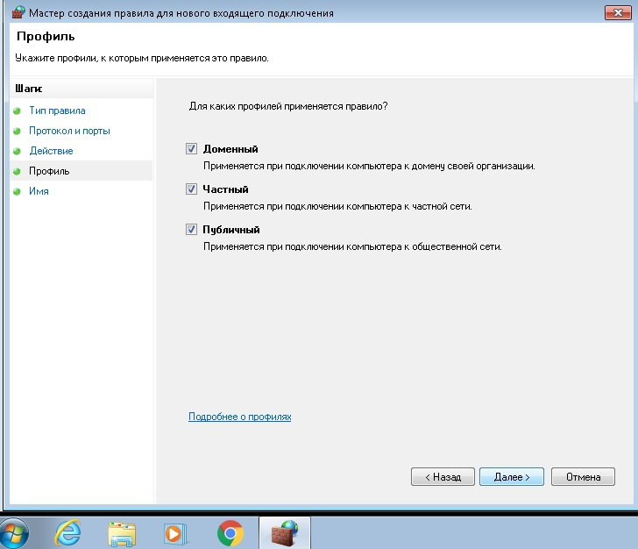

- Имя правила задаем 3389, нажимаем кнопку Готово
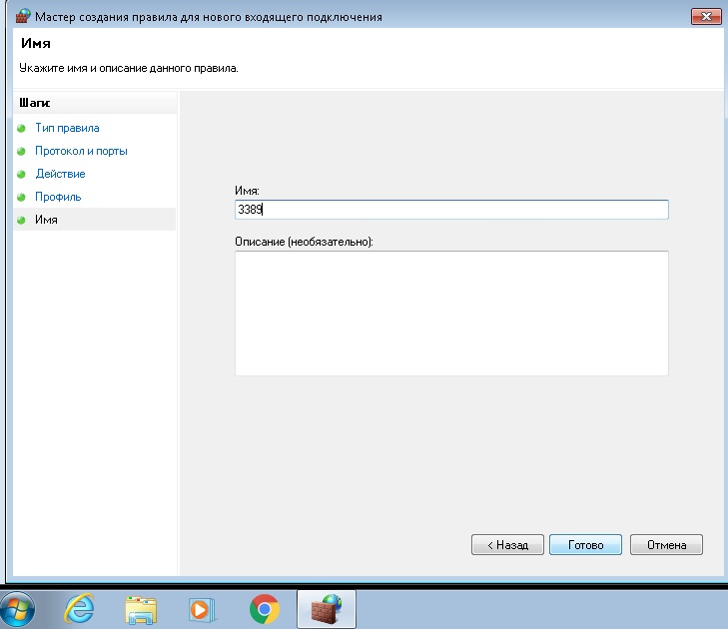

Инструкция по добавлению разрешающего правила брандмауэра на Windows 10
- На рабочем столе нажмите Пуск, Справа от кнопки Пуск нажимаем значок 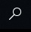 набираем в открывшейся строке Брандмауэр:
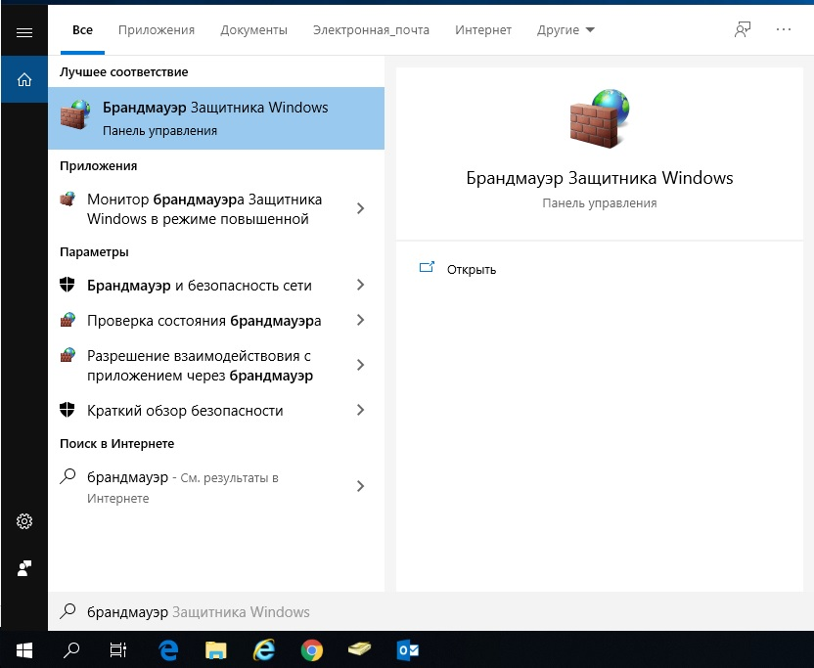
- В результатах поиска выбираем строку Брандмауэр защитника Windows, откроется: 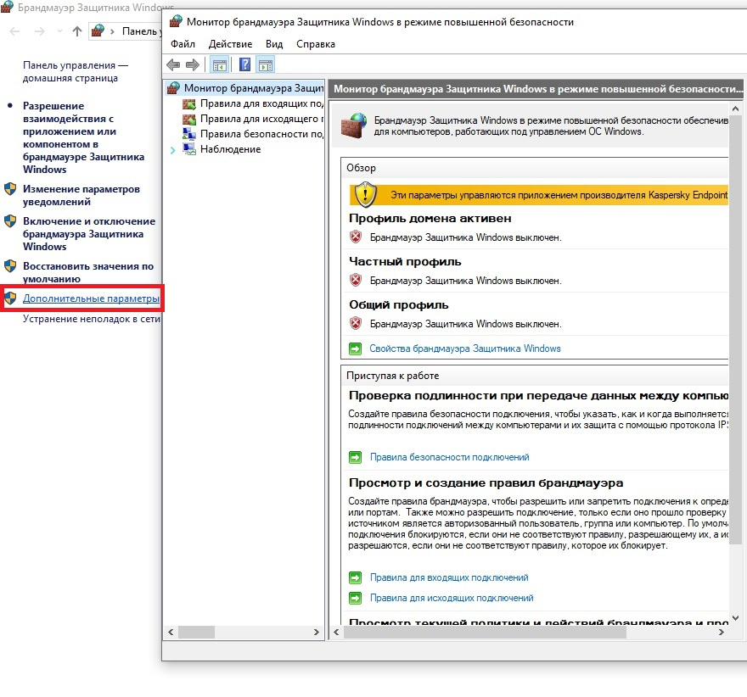

- Нажимаем строку Дополнительные параметры, откроется окно Монитор брандмауэра Защитника Windows. Выбираем в крайнем левом окне строку Правила для входящих подключений, а в крайнем правом нажимаем Создать правило:

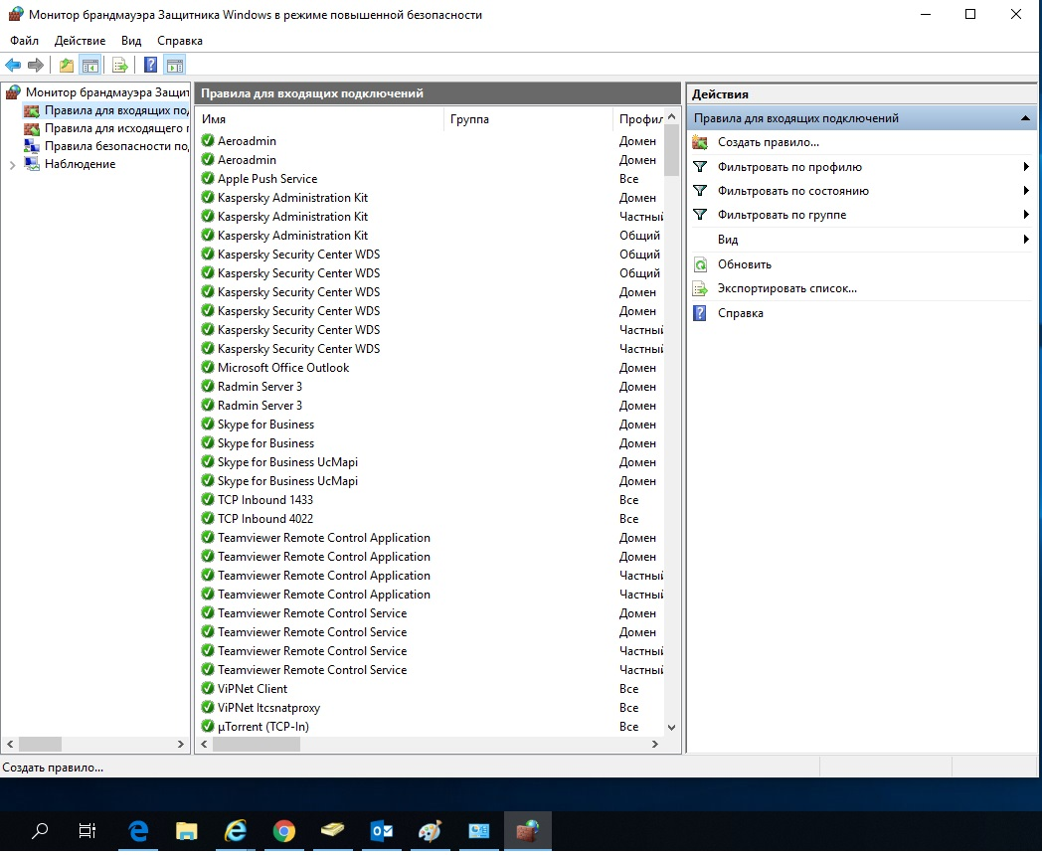
- В открывшемся Мастере создания правила выбираем тип правила Для порта, нажимаем кнопку Далее:
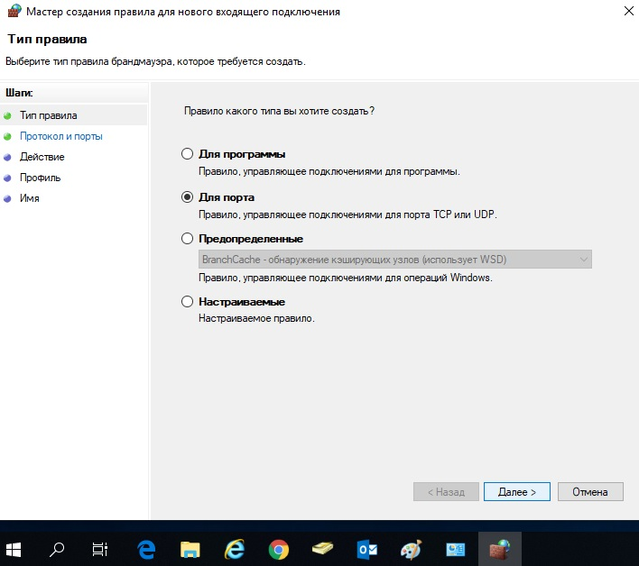

- Выбираем Протокол TCP, в строке Определенные локальные порты пишем 3389:
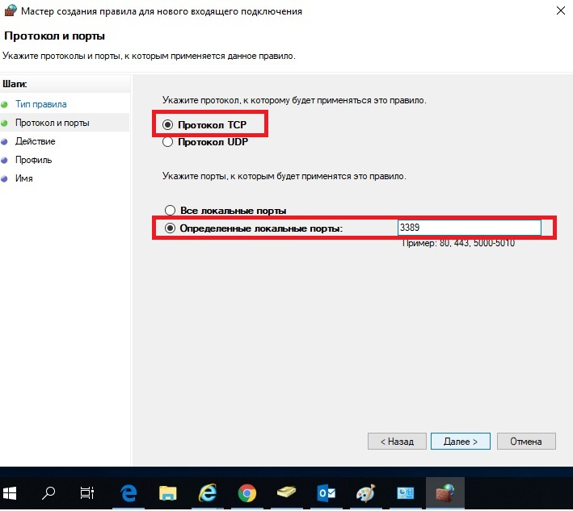

- Выбираем Разрешить подключение, нажимаем кнопку Далее
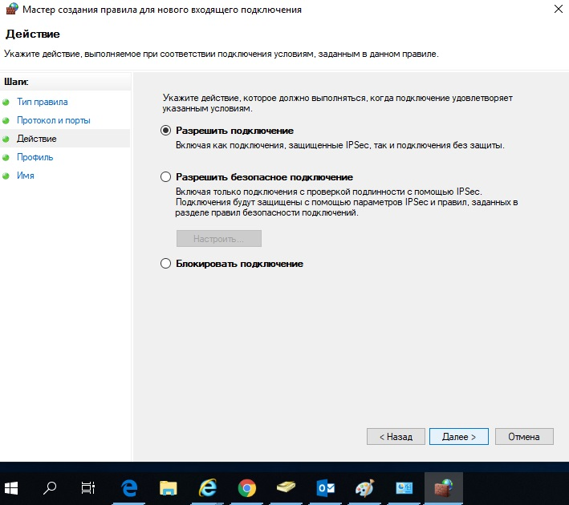

- Ставим галочки во всех профилях Доменный, Частный, Публичный, нажимаем кнопку Далее:
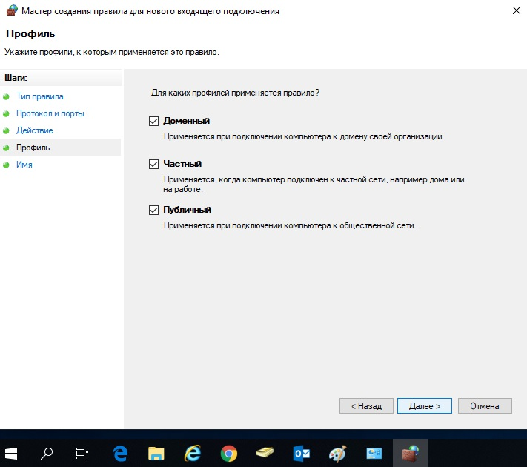
- Имя правила задаем 3389, нажимаем кнопку Готово
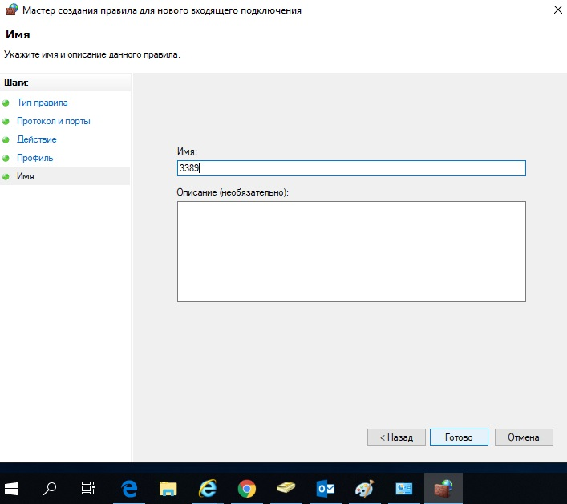

- Если все сделано правильно в списке появится разрешающее правило с именем 3389
